小一·今日动态
｜2023.10.30
-来园情况-
今天是星期一，天气晴。来园16人，丁怡宸、阳俊逸、李沐梓、邱伊朵、陈子宥、顾博皓、张一凡、倪璟文8人请假哦。
来园的宝宝们能绕好水杯带，绕的越来越好了呢！放好自己的物品，小朋友们就开始做游戏计划了呢，选择了自己喜欢的区域游戏。
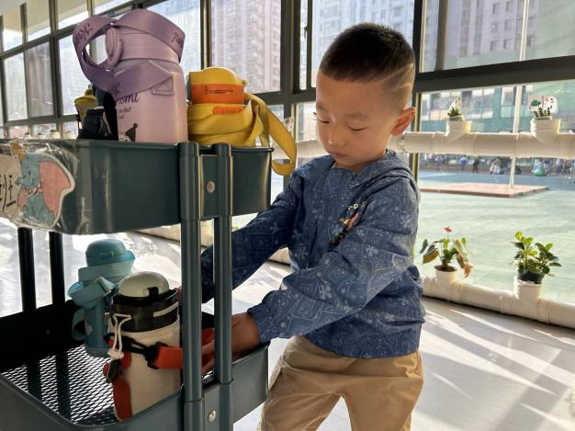 | 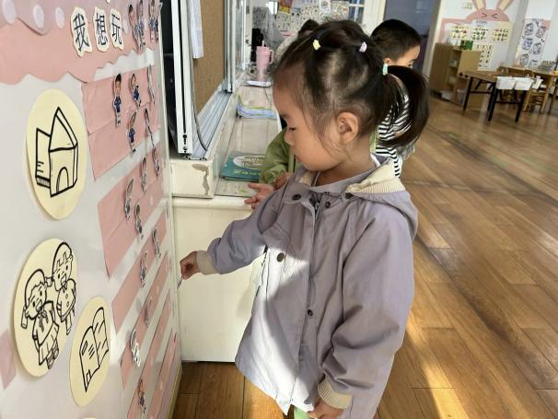
来到幼儿园的第一件事就是绕水杯带啦，我们绕的越来越好啦！ | 物品整理完我们就要做游戏计划哦，我们已经养成习惯了呢！
-区域活动-
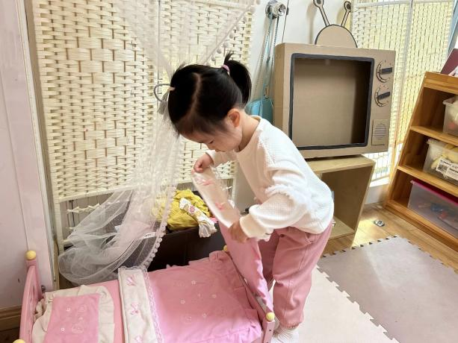 | 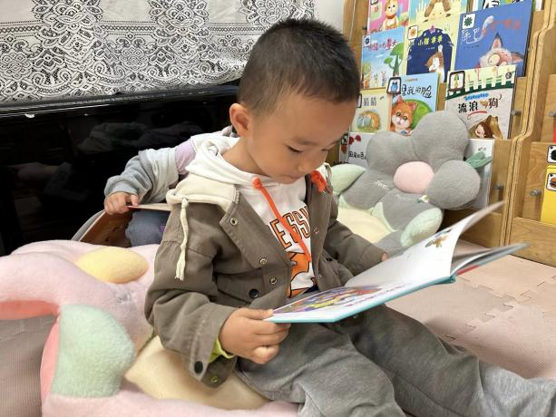
娃娃家：  瞧，歆瑶正在给宝宝们铺床呢，她的动作越发的熟练了，床铺得很整齐哦！ | 图书区：  星辰和棋棋正在一起阅读绘本呢，他们挑选了喜欢的绘本一页一页翻看着。
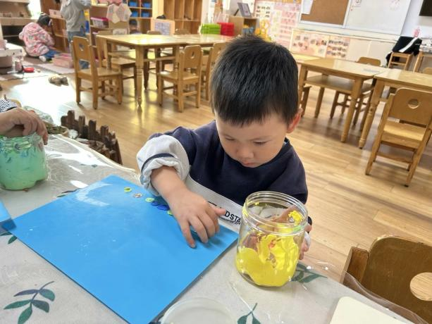 | 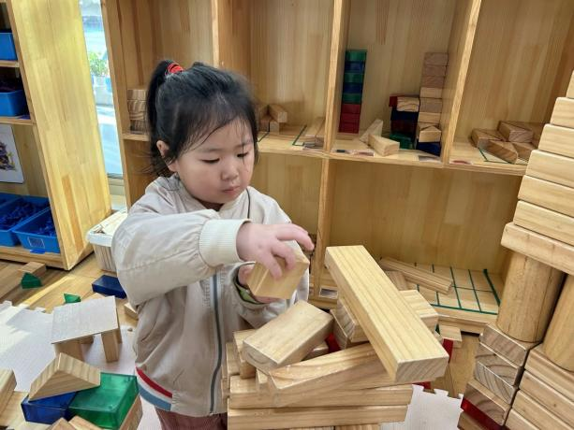
美工区：  小智和嘉义最喜欢的就是美工区了，他们今天拿出了黏土和泥工板在做小花。 | 建构区：  暖暖今天来到了建构区，她和嘉昱两个人建构了两栋小高楼呢，很厉害哦！
-点心时光-
今天的点心是：牛奶、沙琪玛、闲趣饼干和旺旺仙贝哦~所有宝宝都能把点心吃完，棒棒哒！
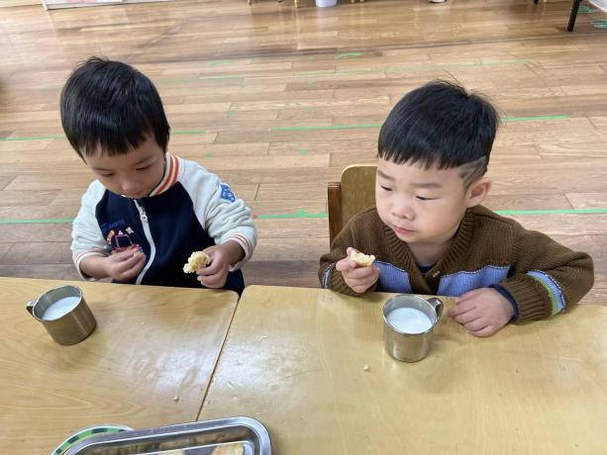 | 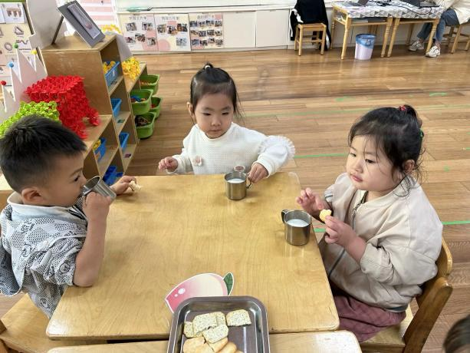
甜甜的牛奶配上香香的饼干，真不错！ | 每天的点心都好丰富呀，真好吃呀！
-户外活动-
到了户外活动时间啦！天气很好，我们来到滑滑梯进行游戏哦！
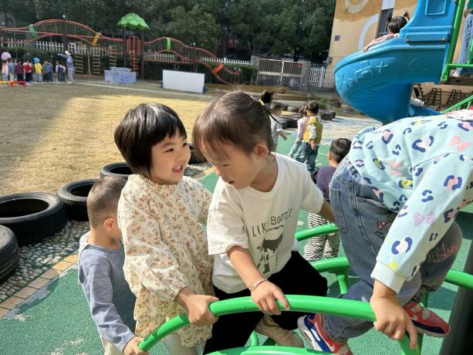 | 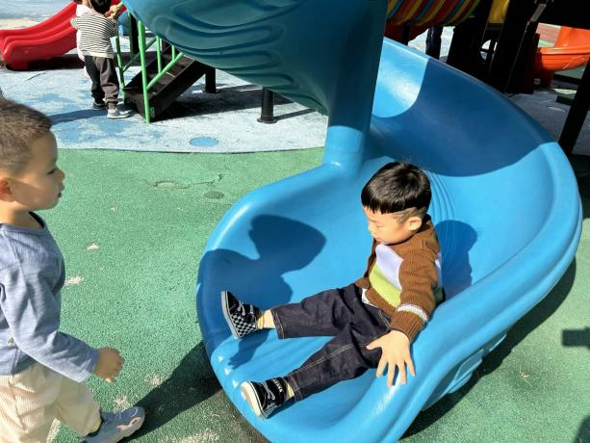
上下楼梯我们会排队哦，不能拥挤！ | 从滑梯上滑下来太开心啦！
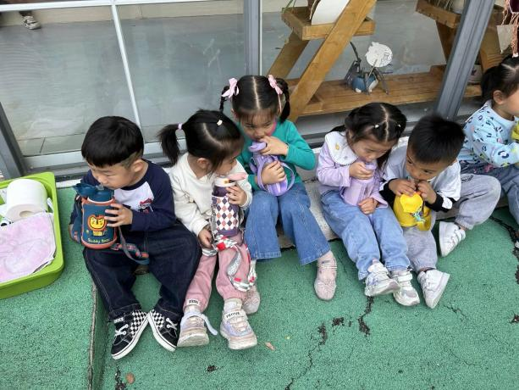 | 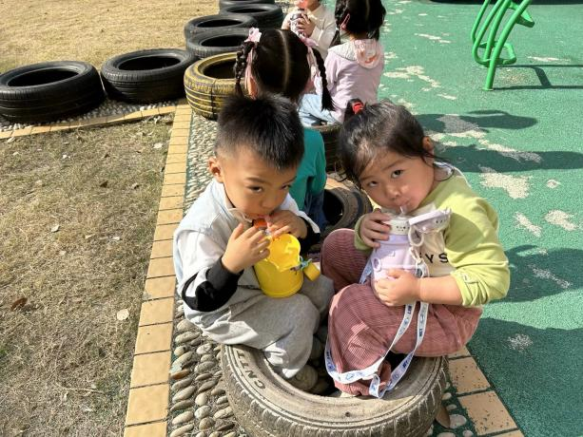
哎呀，有点累了，快喝点水吧！ | 我们一边晒太阳一边补充水分。
-集体活动-
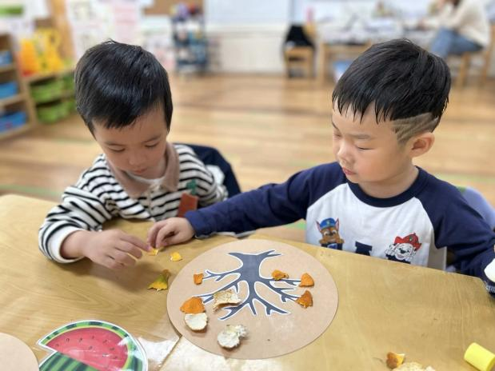 | 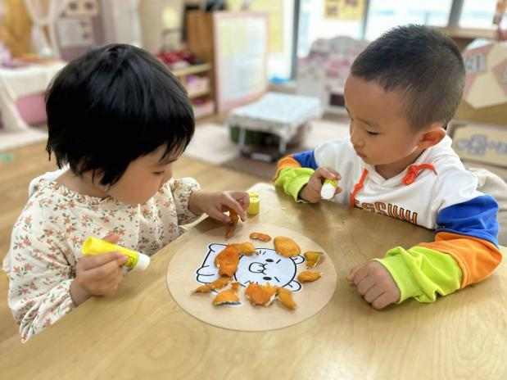
橘皮可以用来做树叶哦！ | 橘皮可以用来做小狮子的毛。
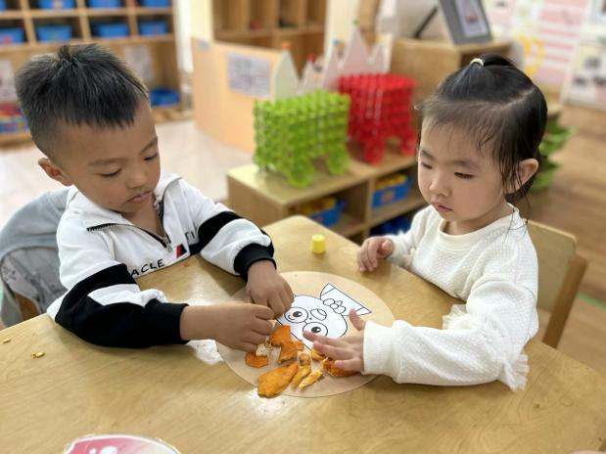 | 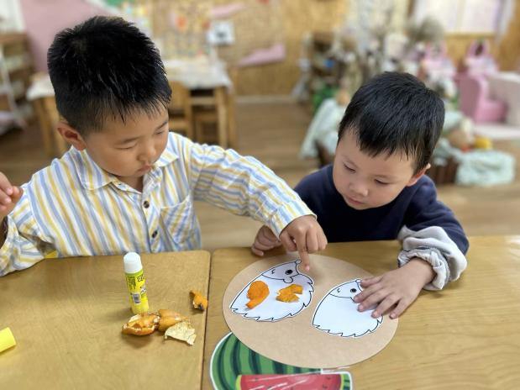
橘皮能做头发。 | 橘皮能变成小刺猬的衣服。
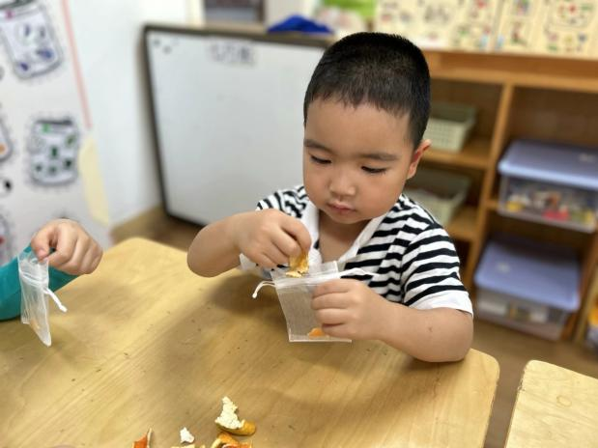 | 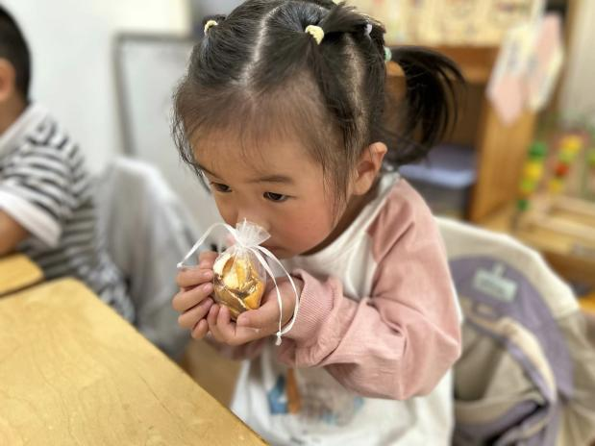
我们在制作橘皮香包哦！ | 我们的橘皮香包好香呀！
-午餐时光-
今天的午餐是：贝贝南瓜米饭、荷塘小炒、茶树菇甜椒炒牛柳、银鱼蔬菜羹。水果是：西梅和黄色小番茄。下午的点心是：番茄鸡蛋煨面。
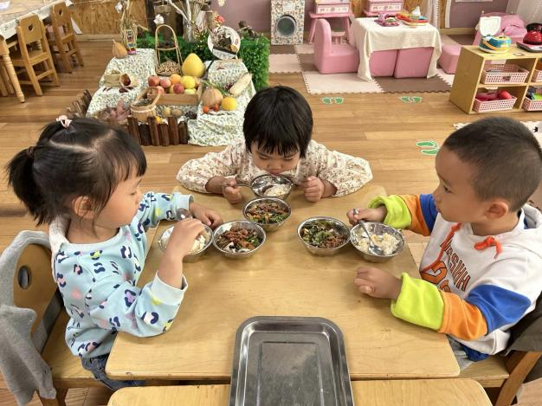 | 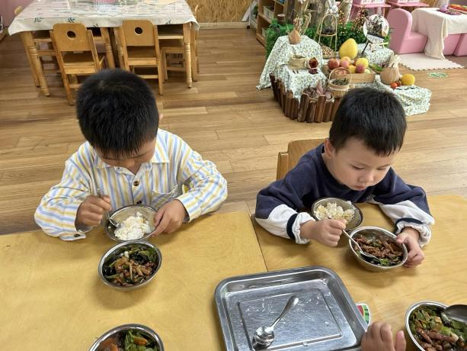
吃饭时我们要一口菜一口饭吃哦！ | 正确握勺子，小手扶着碗。
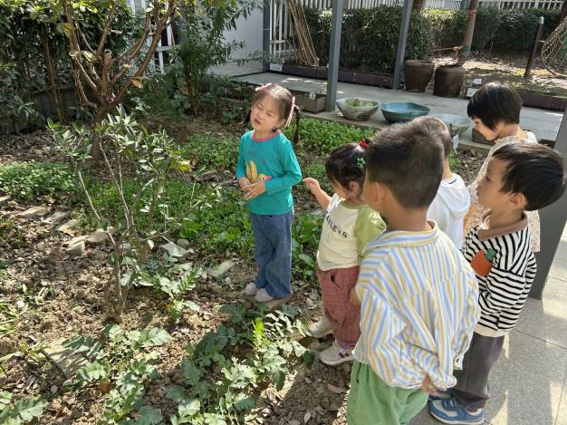 | 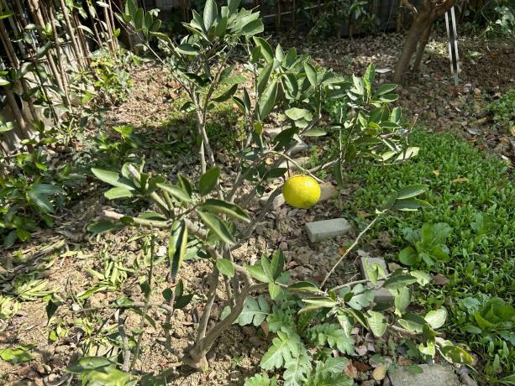
我们在菜地里发现了一颗小橘子树呢！ | 橘子还穿着绿色的衣服呢！
-温馨提示-
- 最近是感冒高发季，请家长们关注孩子每日状态，如有不适请及时告知。
- 延时班时间为：周一至周四，放学时间为16:30。周五不上延时班，放学时间为15:30。
- 安全教育还未完成的家长及时完成哦。
- end -
在一起的点滴都值得记录
我们｜小一班｜在一起

